國立政治大學師資培育中心中等學校教師資格初檢申請表
(本表各項目資料如有偽填、不實或隱匿，願負法律之責任) 填送日期： 年 月 日
姓名 |  |  |  | 身分證字號 |  |  |  | 一吋半身照片
生日 | 年 月 日 |  |  | 行動電話
電話（O） |  |  |  | 電話（H）
聯絡地址 | □□□
E-mail | (1) (2)
申請檢定  資格 | □中等教育學程（於 學年度開始修習中等教育學程）
申請檢定  類別 | 中等學校 |  |  |  |  |  | 檢定科目別
 | □九年一貫學習領域  □普通科目□職業類科 |  |  | 108新課綱  - 共同學科  - 職業群科 |  |  | 科  _________________________ 次專長
相關學歷 | 畢業學校 |  |  | 本科系或輔系雙修 |  |  | 修業起訖年月 | 證書年月字號
 |  |  |  |  |  |  | 至
 |  |  |  |  |  |  | 至
修習學分 | 項目 | 修習學校 |  |  | 修習類別 |  | 已修學分數 | 證書年月字號
 | 教育專業科目 | 國立政治大學 |  |  | 中等教育 |  | 學分
 | 專門科目 | 國立政治大學 |  |  |  |  | 學分
是否通過相關英語測驗 | □是，級數或成績 □否。
過去登記  或  檢定情形 | - 登記  - 檢定 | 次別 | 級(類)別 |  | 科目別 |  | 核定結果 | 證書年月字號
送繳證件名稱及件數（繳交項目打v） |  |  |  |  |  |  |  | 申請人簽名或蓋章
1. □ 大學（學士或以上）畢業證書影印本
2. □ 畢業中文成績單正本（正本兩份，有以他校科目學分抵免者，必須檢附他校之成績單正本）
3. □ 抽換成績單、繳交畢業證書切結書(申請當學期尚有認定科目在修習中應檢附)
4. □ 專門科學分認定表
5. □ 教育學分認定表
6. □ 身分證影印本（黏貼於本表背面）
7. □ 修畢畢業學分證明書(學士班應屆生未能於切結時間內取得畢業證書者或研究生欲以切結應屆報考教檢者，應檢附經教務處核章之修畢畢業學分證明書)
8. □ 研究所修足擬任教學科相關學系之輔系應修課程及學分認定申請表(採用108學年新版課程者，研究生畢業系所非本校專門課程一覽表所列培育系所， 須檢附申請表及成績證明，經培育系所核章認定具備修習專門課程培育系所之資格)
注 意 事 項
壹、全民英檢能力分級對照參考表：
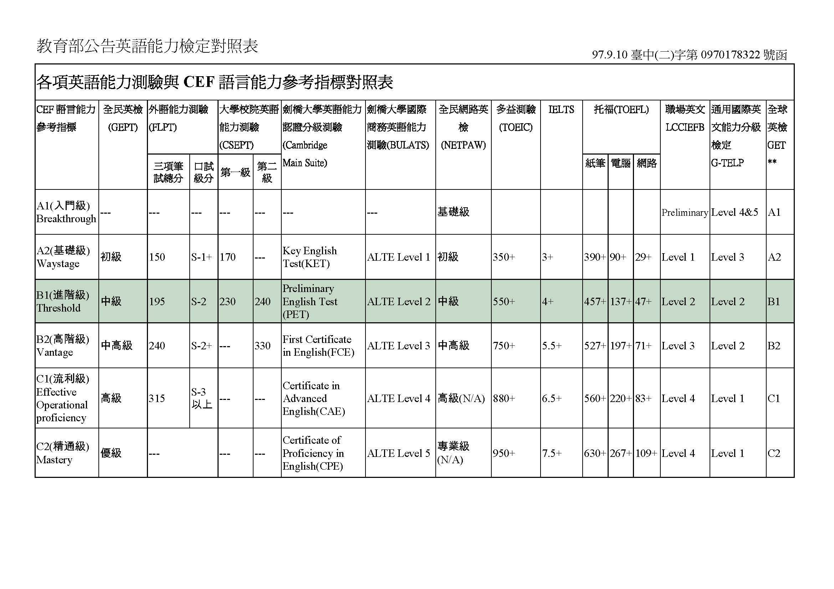
貳、申請教師資格初檢所附證件請依下列順序排列：
1. 初檢申請表：黏貼一吋脫帽半身照片一張、身分證正、反面影印本（黏貼於本頁）。
2. 大學（學士或以上）畢業證書影印本。
3. 抽換成績單、繳交畢業證書切結書(申請當學期尚有認定科目在修習中應檢附)
4. 畢業中文成績單正本（正本兩份，有以他校科目學分抵免者，必須檢附他校之成績單正本，成績單一份訂在專門科目認定表後，一份訂在教育學分認定表後，認定科目並請以螢光筆畫記）。
5. 教育學分認定表。
6. 專門科目學分認定表。
7. 修畢畢業學分證明書(學士班應屆生未能於切結時間內取得畢業證書者或研究生欲以切結應屆報考
教檢者應檢附經教務處核章之修畢畢業學分證明書)。
8. 研究所修足擬任教學科相關學系之輔系應修課程及學分認定申請表(採用108學年新版課程者，研究生畢業系所非本校專門課程一覽表所列培育系所，須檢附申請表及成績證明，經培育系所核章認定具備修習專門課程培育系所之資格)
9. 以上2、4項資料若非學生個人因素無法於期限內取得，得以切結書暫代。惟學生若未能於切結日
期如期繳交，視同初檢未通過，實習組將不發給修畢師資職前教育證明書。
國民身分證影印本黏貼處  （正面） | 國民身分證影印本黏貼處  （反面）

